**EOTIA CAKE**

**REUNIÓN SEMANAL DE SCRUM**

**ACTA No. 01**

**27/08/2022**

**SPRINT No. __4_ SEMANA No. __4_**

**ORDEN DEL DÍA**

1. Acuerdos sobre dinámica de trabajo

1. Seguimiento a tareas

1. Reporte de bloqueante

1. Varios

**DESARROLLO DEL ORDEN DEL DÍA**

**1.** Cada integrante debe realizar la entrega de lo que tiene a cargo

**2**. Se realizará una puntuación de las actividades a realizar en cada sprint

**3.** No se ha logrado la funcionalidad del botón enviar en el registro del cliente

**4.** se realizara el despliegue del backend y la BD

**COMPROMISOS**

|  |  |  |
| --- | --- | --- |
| **COMPROMISO** | **RESPONSABLE** | **FECHA** |
| Ajustar la vista del carrito de compras con registro de cliente | Claudia Andrea Pineda Laverde | 25/09/2022 |
| Activación de las funcionalidades de registro del cliente | Sebastián Enrique Ochoa Rangel | 25/09/2022 |
| Validar que los datos se estén almacenando | Feber Anuar Reinoso Palacios | 25/09/2022 |
| Despliegue de la aplicación | Jhon Edison Manrique Suarez | 25/09/2022 |
| Subir documentación de proyecto | Jhon Edison Manrique Suarez | 25/09/2022 |

**ASISTENTES**

Gestor de proyectos: Jhon Edison Manrique Suarez

Gestor base de datos: Feber Anuar Reinoso Palacios

Desarrollador Backend: Sebastián Enrique Ochoa Rangel

Desarrollador Frontend: Claudia Andrea Pineda Laverde

Tester: Jhon Edison Manrique Suarez

Presentación MVC

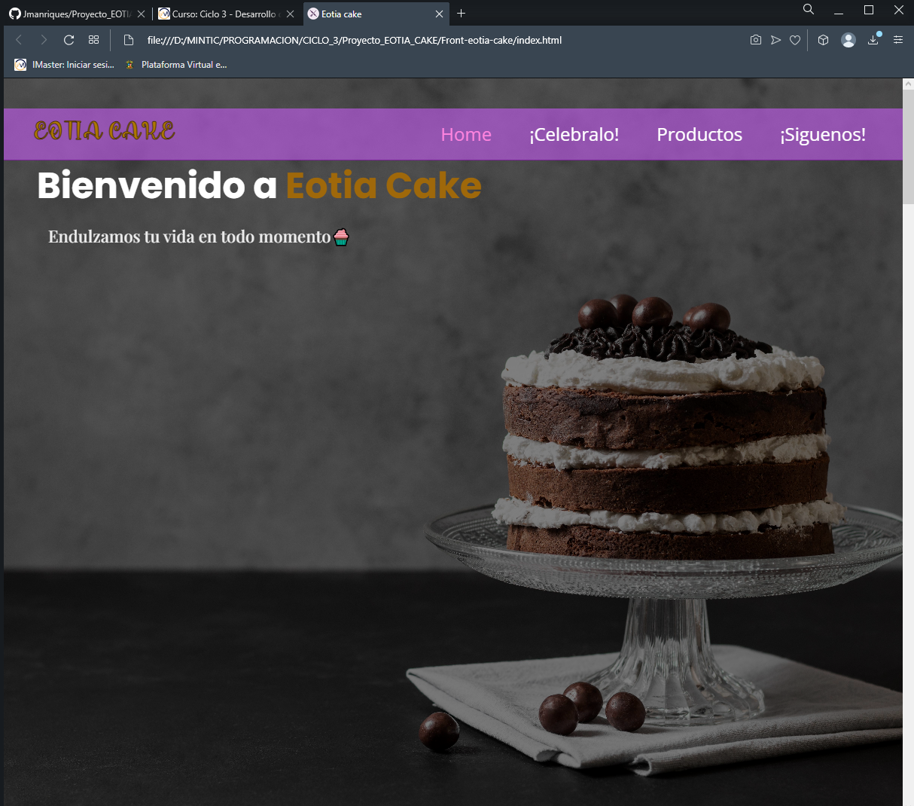

Trello

<https://trello.com/b/RR5IV9jw/proyecto-eotia-cake>

